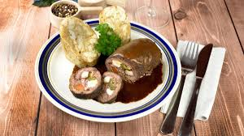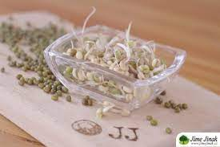

Jídelní lístek 9.5.2022 – 15.5.2022

Pondělí 9.5.2022
Polévka: s krupicovými noky
Vepřový perkelt s kapií, těstoviny

Úterý 10.5.2022
Polévka: vývar s rýží
Vařené hovězí v koprové omáčce, houskový knedlík

Středa 11.5.2022
Polévka: hrachová
Holandský řízek, bramborová kaše, okurka

Čtvrtek 12.5.2022
Polévka: drůbková s krupicí
Španělský ptáček, houskový knedlík

Pátek 13.5.2022
Polévka: s játrovou rýží
Zapečené těstoviny s masem, obloha

Sobota 14.5.2022
Polévka: zeleninová s kuskusem
Plněná vepřová roláda, brambory

Neděle 15.5.2022
Polévka: hovězí vývar s nudlemi
Bratislavské plecko, houskový knedlík

